МАЪЛУМОТНОМА
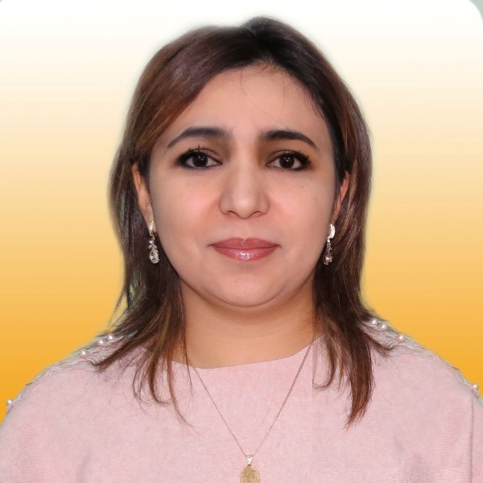
Мирходжаева Иродахон Анварбек қизи

2018 йил 18 январдан:
Ўзбекистон Республикаси Марказий банк Тошкент вилоят Бош бошқармаси
Ижро аппарати 1-тоифали оператори
Туғилган йили: Туғилган жойи:
27.11.1985 Тошкент вилояти
Миллати: Партиявийлиги:
ўзбек йўқ
Маълумоти: Тамомлаган:
ўрта 2004 йил Иш юритувчи кадрларни тайёрлаш Республика ўқув марказининг стенография, компютер асосида иш юритиш курси;
Тошкентдаги Технология, менежмент ва коммуникациялар институтининг 2-курс талабаси;

Маълумоти бўйича мутахассислиги: Котиба-стенографистка
Илмий даражаси: Илмий унвони:
йўқ йўқ
Қайси чет тилларини билади:
рус, инглиз тиллари
Давлат мукофотлари билан тақдирланганми (қанақа):
йўқ
Халқ депутатлари, республика, вилоят, шаҳар ва туман Кенгаши депутатими ёки бошқа
сайланадиган органларнинг аъзосими (тўлиқ кўрсатилиши лозим):
йўқ

МЕҲНАТ ФАОЛИЯТИ
11.2004-03.2006 йй. – Ўзбекистон Республикаси Марказий банк ва Бошқарув Котибияти операторлар шуъбаси 1- тоифали оператори
03.2006-01.2012 йй.- Бошқарув котибияти 1-тоифали мутахассиси
01.2012-02.2013 йй.- Штат жадвалига киритилган ўзгартиришларга мувофиқ Марказий банк Бошқарув котибияти 1-тоифали мутахассиси
02.2013-06.2016 йй.- Хавфсизлик ва ахборотларни муҳофаза қилиш департаменти иш юритувчиси
06.2016-08.2017 йй.- Тижорат банкларининг инвестициялар портфелини мониторинг қилиш департаменти иш юритувчиси в.в.б
08.2017- 12.2017 йй.-Эмиссия-касса операциялари бошқармаси иш юритувчиси
12.2017-01.2018 йй. - Ўзбекистон Республикаси Марказий банки Тошкент вилоят бош бошқармаси Маъмурий хизмат котибият бўлими 1-тоифали оператори
01.2018 й. - 10.2023 - Ўзбекистон Республикаси Марказий банки Тошкент вилоят бош бошқармаси Ижро аппарати 1-тоифали оператори

Мирходжаева Иродахон Анварбек қизининг яқин қариндошлари ҳақида
МАЪЛУМОТ

Қариндош-лиги | Фамилияси,  исми ва отасининг исми | Туғилган йили ва жойи | Иш жойи ва лавозими | Турар жойи
Отаси | Бахромов Анварбек Абдуллаевич | 1952 йил,  Тошкент шаҳри | Пенсияда  (хусусий тадбиркор) | Тошкент шаҳри, Шайхонтохур тумани, Э.Бобохон кўчаси,  43-уй
Онаси | Бахромова Машкура Зулфиддиновна  (Шарипова) | 1955 йил,  Тошкент шаҳри | Пенсияда  (уй бекаси ишламаган) | Тошкент шаҳри, Шайхонтохур тумани, Э.Бобохон кўчаси,  43-уй
Опаси | Холхўжаева Саодат Анварбековна  (Бахромова) | 1977 йил,  Тошкент шаҳри | Уй бекаси | Тошкент шаҳри, Шайхонтохур тумани, Белтепа мавзеси,  20-уй
Опаси | Мирзажонова Дилобар Анварбековна  (Бахромова) | 1979 йил,  Тошкент шаҳри | Уй бекаси | Тошкент шаҳри,  Учтепа тумани, Марс кўчаси, 1-уй
Опаси | Сагдуллаева Дилдора Анварбековна  (Бахромова) | 1981 йил,  Тошкент шаҳри | Уй бекаси | Тошкент шаҳри, Шайхонтохур тумани, Ўзбекистон кўчаси,4-уй
Синглим | Маннопова Гавхар Анварбековна  (Бахромова) | 1989 йил,  Тошкент шаҳри | Уй бекаси | Тошкент шаҳри, Шайхонтохур тумани, Э.Бобохон кўчаси,  43-уй
Турмуш ўртоғи | Мирходжаев Шохобиддин Абдусапиевич | 1981 йил,  Тошкент шаҳри | “ГАРМЕНТ” Техтиле гроуп гармент МЧЖда раҳбар ўринбосари | Тошкент шаҳри, Сергели тумани, 5-даҳа,  4-уй, 59-хонадон
Қизи | Мирхожиева Комилахон Шохобиддин қизи | 2006 йил,  Тошкент шаҳри | Тошкент тўқимачилик ва енгил саноат институти талабаси | Тошкент шаҳри, Сергели тумани, 5-даҳа,  4-уй, 59-хонадон
Ўғли | Мирхожиев Мирсаид Шохобиддин ўғли | 2009 йил,  Тошкент шаҳри | Тошкент шаҳар  Сергели тумани  330-мактаб ўқувчиси | Тошкент шаҳри, Сергели тумани, 5-даҳа,  4-уй, 59-хонадон
Ўғли | Мирхожиев Миркомил Шохобиддин ўғли | 2014 йил,  Тошкент шаҳри | Тошкент шаҳар  Сергели тумани  330-мактаб ўқувчиси | Тошкент шаҳри, Сергели тумани, 5-даҳа,  4-уй, 59-хонадон
Қайнотаси | Мирхаджаев Абдусапи Абдусаидович | 1958 йил,  Тошкент шаҳри | Пенсияда  (12-автосарой хайдовчиси) | Тошкент шаҳри, Сергели тумани, 5-даҳа,  4-уй, 59-хонадон
Қайнонаси | Мирхаджаева Зарифа Хусниддиновна  (Алиқориева) | 1960 йил,  Тошкент шаҳри | Пенсияда  (ТошМИ да катта хамшира) | Тошкент шаҳри, Сергели тумани, 5-даҳа,  4-уй, 59-хонадон

